Ban Nội chính Tỉnh ủy làm việc tại Cục Thi hành án dân sự

Ngày 01 tháng 10 năm 2020, Đoàn công tác của Ban Nội chính Tỉnh ủy có buổi làm việc với Cục Thi hành án dân sự tỉnh về công tác nội chính và phòng, chống tham nhũng. Tiếp và làm việc với Đoàn có lãnh đạo Cục, phòng chuyên môn. Ông Nguyễn Hữu Kim, Phó Trưởng Ban Nội chính Tỉnh ủy dự chủ trì buổi làm việc.
Thay mặt lãnh đạo Cục Thi hành án dân sự, ông Trần Văn Liêm-Phó cục trưởng báo cáo tóm tắt kết quả đã đạt được của các cơ quan Thi hành án dân sự trong tỉnh (mốc thời gian từ ngày 01/10/2018 đến ngày 30/8/2020).
Được sự quan tâm lãnh chỉ đạo của Bộ Tư Pháp, Tổng cục Thi hành án dân sự, Tỉnh ủy, Ủy ban nhân dân tỉnh, công tác nội chính và phòng, chống tham nhũng trên địa bàn đã đạt được kết quả rất quan trọng. Bên cạnh đó, Lãnh đạo Cục Thi hành án dân sự thường xuyên kiểm tra chỉ đạo, Chấp hành viên, công chức các cơ quan thi hành án dân sự tập trung giải quyết thi hành án đúng quy trình pháp luật, quan tâm các việc án có giá trị thi hành lớn, phức tạp; Chỉ đạo tăng cường, nâng cao hiệu quả công tác kiểm tra, tự kiểm tra, thường xuyên giám sát, kiểm tra các khâu dễ phát sinh tham nhũng, tiêu cực như Chấp hành viên trực tiếp tổ chức thi hành án, kế toán, thủ quỹ, thủ kho, bộ phận tiếp dân…phòng ngừa, ngăn chặn có hiệu quả tình trạng nhũng nhiễu, gây phiền hà cho người dân, doanh nghiệp trong thi hành công vụ, kể cả khâu hợp đồng thẩm định giá, bán đấu giá tài sản để thi hành án; Thường xuyên kiểm tra, nhắc nhở công chức thực hiện nghiêm không để xảy ra trường hợp công chức vi phạm trong quá trình tổ chức thi hành án. Kiên quyết xử lý đối với những trường hợp để xảy ra sai phạm. Kết quả thi hành dân sự về việc, tiền cụ thể:
Năm 2018 tổng số thụ lý 20.802 việc, giải quyết xong 13.088 việc, đạt tỷ lệ 76,47%/72% (vượt 4,47% so với chỉ tiêu Tổng Cục giao); Tổng số tiền thụ lý 1.139 tỷ 878 triệu 269 nghìn đồng, giải quyết xong 297.831.441.048 đồng, đạt tỷ lệ 38,77% /32% (vượt 6,77% so với chỉ tiêu Tổng Cục Thi hành án dân sự giao ). Năm 2019 tổng số thụ lý 21.951 việc, giải quyết xong 13.265 việc, đạt tỷ lệ 75,95%/73% (vượt 2,95% so với chỉ tiêu Tổng Cục Thi hành án dân sự giao); Tổng số tiền thụ lý 1.409 tỷ 343 triệu 526 nghìn đồng, giải quyết xong 378.838.586.177 đồng, đạt tỷ lệ 42,73%/ 33% (vượt 9,73% so với chỉ tiêu Tổng Cục Thi hành án dân sự giao). Năm 2020 tính đến 30/8 tổng số phải thi hành là 19.579 việc, giải quyết xong 11.538 việc, đạt tỷ lệ 71,98% (chiếm 89,975% kế hoạch năm, chỉ tiêu Tổng cục Thi hành án dân sự giao 80%). Số chuyển kỳ sau là 8.041 việc; Tổng số tiền phải thi hành là 1.413.480.068.635 đồng, giải quyết xong 409.210.434.894 đồng, đạt tỷ lệ 46,07% (vượt 8,07% so với chỉ tiêu của Tổng cục Thi hành án dân sự giao năm 2020 là 38%).
Kết quả thi hành án các vụ án hình sự về tham nhũng, kinh tế năm 2019: Từ 01/10/2018 đến 30/9/2019 đã thụ lý :tham nhũng: 00 việc; kinh tế: 07 việc với số tiền 10.720.392.150đ; Đã giải quyết xong 04 việc với số tiền 7.428.463.000đ; còn chuyền kỳ sau tiếp tục thi hành 03 việc với số tiền 3.291.929.150đ.
Kết quả thi hành án các vụ án hình sự về tham nhũng, kinh tế 11 tháng năm 2020:Từ ngày 01/10/2019 đến 31/8/2020 đã thụ lý:tham nhũng: 02 việc với số tiền: 3.170.890.220đ; giải quyết xong: 02 việc với số tiền 3.170.890.220đ; kinh tế: 04 việc với số tiền 6.672.525.831đ (năm trước chuyển sang 03 việc, thụ lý mới 01 việc). Đã giải quyết xong 00 việc, thu được số tiền 652.902.464đ. Còn phải thi hành 04 việc với số tiền 6.019.623.367đ). Trong đó chưa có điều kiện 01 việc; đã kê đang bán đấu giá: 02 việc; 01 việc mới thụ lý đang trong quá trình xác minh truy tìm tài sản để xử lý thi hành án.

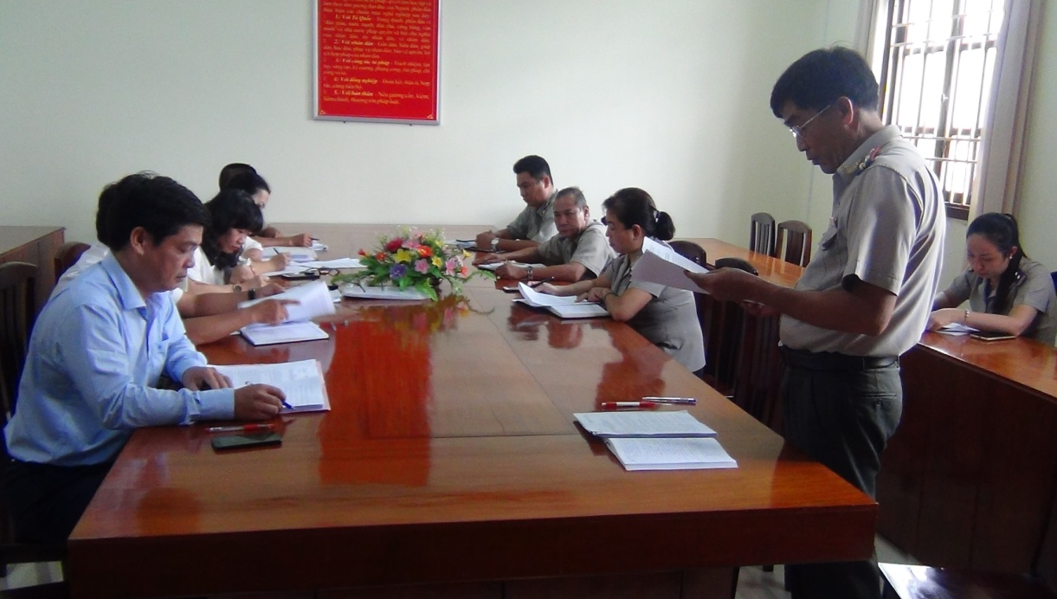

Để tiếp tục triển khai thực hiện đúng, đầy đủ, kịp thời chỉ đạo của Bộ Tư pháp, Tổng cục Thi hành án dân sự, Tỉnh uỷ, Ủy ban nhân dân tỉnh về công tác nội chính, phòng, chống tham nhũng và cải cách tư pháp. Cục Thi hành án dân sự đề ra các giải pháp thực hiện như:
1. Kiện toàn tổ chức, đội ngũ công chức làm công tác Thi hành án dân sự; Phân công nhiệm vụ công chức phải rõ ràng, cụ thể đảm bảo công chức tổ chức thực hiện nhiệm vụ được phân công một cách có hiệu quả, chất lượng thi hành án được nâng lên và qua đó có cơ sở để xác định trách nhiệm nếu để xảy ra sai sót, chậm tiến độ, vi phạm pháp luật trong quá trình tổ chức thi hành án; Chú trọng công tác hướng dẫn, chỉ đạo nghiệp vụ; Tăng cường phối hợp giữa các cơ quan ban ngành và chính quyền địa phương trong công tác thi hành án dân sự, thi hành án hành chính.
2. Tăng cường công tác lãnh đạo chỉ đạo điều hành, chỉ đạo xây dựng giải pháp khắc phục những tồn tại, hạn chế, sai phạm phát hiện sau kiểm tra và nâng cao chất lượng, hiệu quả trong công tác thi hành án dân sự; Cùng với việc tăng cường công tác quản lý, giám sát, kiểm tra, đôn đốc, chỉ đạo công chức trong đơn vị chấp hành đúng quy định pháp luật về thi hành án dân sự và các văn bản pháp luật khác có liên quan trong việc thực hiện chức trách, nhiệm vụ được giao; Chỉ đạo các đơn vị trực thuộc tổ chức họp rút kinh nghiệm, chấn chỉnh, khắc phục ngay những tồn tại, hạn chế phát hiện sau kiểm tra, nhất là những thiếu sót về nghiệp vụ tổ chức thi hành án dân sự và chỉ đạo thực hiện có hiệu quả một số nhiệm vụ và giải pháp đến tất cả công chức trong đơn vị; Đẩy mạnh cải cách hành chính, ứng dụng công nghệ thông tin trong quản lý, chỉ đạo, điều hành về công tác chuyên môn nghiệp vụ.
3. Công khai, minh bạch trong thực hiện chính sách pháp luật về chuyên môn, nghiệp vụ thi hành án dân sự. Thực hiện đúng, đầy đủ trình tự, thủ tục, bảo đảm quyền, nghĩa vụ của các bên trong thi hành án dân sự. Hạn chế thanh toán tiền mặt cho người được thi hành án (nếu người được thi hành án có tài khoản); Tập trung chỉ đạo, giải quyết những vụ án lớn, phức tạp và án thụ lý trên 01 năm thi hành chưa xong. Nghiêm cấm lợi dụng việc hướng dẫn, chỉ đạo nghiệp vụ để trì hoãn, kéo dài việc thi hành án. Công khai quy trình giải quyết khiếu nại, tố cáo, tạo điều kiện thuận lợi để người dân có thể thực hiện quyền khiếu nại, tố cáo theo quy định. Chủ động giải quyết khiếu nại, tố cáo dứt điểm ngay từ cơ sở; hạn chế và tiến tới chấm dứt tình trạng khiếu nại, tố cáo vượt cấp, kéo dài. Nghiêm cấm việc lợi dụng việc khiếu nại, giải quyết khiếu nại để trì hoãn, kéo dài việc thi hành án. Về việc tiếp công dân phải thực hiện đúng quy định về tiếp công dân; Chỉ tiếp tại phòng tiếp công dân, nghiêm cấm tiếp công dân tại nhà riêng, những nơi khác không đúng quy định; Thường xuyên kiểm tra, giám sát, bảo đảm lãnh đạo tập trung, thống nhất, phát huy được tính chủ động sáng tạo, đồng thời qua kiểm tra nhằm kịp thời phát hiện, chấn chỉnh, khắc phục để hạn chế đến mức thấp nhất các vi phạm trong chuyên môn nghiệp vụ, xử lý nghiêm các trường hợp tiêu cực, tham nhũng, vi phạm pháp luật; Thường xuyên kiểm tra trách nhiệm của người đứng đầu đơn vị trong công tác tiếp công dân, giải quyết khiếu nại, tố cáo, kiến nghị, phản ánh và xử lý trách nhiệm đối với cá nhân có sai phạm; Tăng cường công tác tự kiểm tra, giám sát ngay tại đơn vị vừa tích cực chủ động phòng ngừa, vừa kiên quyết trong phát hiện xử lý các hành vi tiêu cực, tham nhũng. Đồng thời với việc chỉ đạo kiểm tra, giám sát việc tổ chức thi hành án của Chấp hành viên, phòng ngừa sai phạm, vi phạm pháp luật trong công tác tổ chức thi hành án dân sự dẫn đến việc khiếu nại bức xúc, kéo dài mà do lỗi chủ quan của Chấp hành viên, công chức của đơn vị. Qua đó, chấn chỉnh lề lối, tác phong, làm việc của công chức nói chung và công tác quản lý điều hành của lãnh đạo Chi cục Thi hành án dân sự trong toàn tỉnh; Tăng cường kỷ luật, kỷ cương công vụ trong hệ thống Thi hành án dân sự, đặc biệt chú trọng công tác rèn luyện phẩm chất đạo đức, ý thức trách nhiệm công vụ trong việc thực hiện chức trách, nhiệm vụ được giao; Kiên quyết phê bình, xử lý nghiêm đối với những công chức thiếu trách nhiệm thực hiện nhiệm vụ để sai sót do lổi chủ quan. Thường xuyên quan tâm bồi dưỡng tập huấn nghiệp vụ và kỹ năng dân vận để nâng cao chất lượng hiệu quả công tác thi hành án và công tác tiếp công dân.
Phát biểu kết luận tại buổi làm việc, ông Nguyễn Hữu Kim, Phó Trưởng Ban Nội chính Tỉnh ủy chia sẽ những khó khăn của các cơ quan Thi hành án dân sự trong thời gian qua, Cục Thi hành án dân sự có chuẩn bị báo cáo cho Đoàn cũng như giải trình cụ thể các kiến nghị đặt ra của Đoàn, các khó khăn, vướng mắt của cơ quan Thi hành án dân sự Đoàn sẽ tổng hợp báo cáo Thường trực để cho ý kiến. Đề nghị Cục Thi hành án dân sự tỉnh cần quan tâm tập trung tổ chức thi hành các việc án, nhất là các việc án tham nhũng kinh tế; công khai minh bạch, chú trọng công tác chuyển đổi vị trí công tác cán bộ/.
Phạm Tấn Khánh-Văn phòng Cục

